

大学生创新训练项目
立项申请书
项目编号:
项目来源： | 导师科研类□ 自主探索类√  校企合作类□ 滚动支持类□  科研院所合作类□ 校际合作类□
项目名称: | 基于视觉的课堂有效参与度检测算法的研究与实现
项目名称（英文）： | Vision based research and implementation of detection algorithm of effective participation degree in classroom teaching
项目依托学院： | 人文学院
项目负责人： | 谢宇霆
联系电话： | 13826092013
E-mail： | xyt@bupt.edu.cn
指导教师： | 陈华
E-mail： | chenhuabupt@163.com
起止年月： | 2019.6-2020.6

填报时间： 2019 年 6 月 2 日

填写说明
- 本申请书所列各项内容均须实事求是，认真填写，表达明确严谨，简明扼要。
- 申请书首页只填写项目负责人，“项目编号”一栏不用填写。
- 申请书为大16开本（A4），左侧装订成册。可在网上下载、自行复印或加页，但格式、内容、大小均须与原件一致。
- 申请书填写完毕后，须在“北京邮电大学大学生创新创业计划训练平台” 开放大创计划立项的时间段内上传并提交，并请项目指导教师在网站上进行审核。
- 提交立项申请书前，要确定所有团队成员和指导教师已经在“北京邮电大学大学生创新创业计划训练平台”网站上注册完成，否则无法正常提交。
- 立项申请书填写时 “五、推荐、评价及审批意见”不用填写。

一、基本情况
项目名称 | 基于视觉的课堂有效参与度检测算法的研究与实现
项目来源 | √指导教师科研项目  □自主探索类项目 □企业需求项目 |  |  |  |  | 申报级别 | √国家级 □北京市级 □校级
项目负责人 | 谢宇霆 | 学号 |  | 2016211969 | 所在学院 | 软件学院 | 联系电话 | 13826092013
 |  |  |  |  | 班级 | 2016211502 | 邮箱 | xyt@bupt.edu.cn
指导教师 | 陈华 | 职称 |  | 工程师 | 所在学院 | 人文学院 | 联系电话 | 13366831209
 |  |  |  |  |  |  | 邮箱 | chenhuabupt@163.com
项目性质 | □硬件 √软硬结合 □软件 □理论分析
项目研究领域 | □智能硬件 □社交媒体 □数字娱乐 □通信网络 □医疗健康 □公共服务 □电子商务  □教育文化 □房产家居 □理论研究 □机器人 □无人机 □智能制造 □智能交通  □创意设计 √其他__机器视觉应用___
项目来源 | √教师拟定的题目 □自拟题目 □企业提供的题目
项目成员  基本信息 | 姓名 |  | 性别 | 所在学院 | 所在专业 | 班级 | 学号 | 联系方式  （电话、邮箱）
项目成员  基本信息 | 邢凯 |  | 男 | 软件学院 | 软件工程 | 2016211502 | 2016211956 | 13671080170
团队主要成员介绍 | 1.谢宇霆：掌握软件开发基本知识，数学建模基本知识，有完整的软硬件结合开发经验和计算机视觉开发经验，已领导完成过一次大创项目，主要编程语言c++,java,python。专业课gpa85+。  2.邢凯：掌握软件开发基本知识，数学建模基本知识，有人工智能和深度学习项目经验，主要编程语言，python和golang。专业课gpa85+。
指导教师承担科研课题情况 | 目前在研：国家社科基金项目“信息化时代的外语课堂教学有效性研究”（排名第二）  已结题：北京市教改项目、校级教改项目等
指导教师对本项目支持情况 | 项目把控：基于视觉的检测识别、检测算法的研究和应用实践  算法支持：课堂教学参与度的建模、有效参与度指标的建立等  论文发表：指导撰写
二、立项依据
（一）项目创意来历及项目意义
课堂教学作为知识传授的主体场所，其有效性的评估一直备受关注。课堂教学是否有效？不同教师之间的教学有效性有何区别？教改后有效性是否提升？类似问题的根源在于，课堂教学的有效性如何评估。目前课堂教学的有效性多以问卷形式进行调查，学生填写问卷普遍很随意，结果必然有失公允，缺乏客观性和真实性，更无法量化对比，因此，提出一种兼具信度、效度的课堂教学有效性评估机制意义重大。
该项目旨在利用计算机视觉技术，捕捉、识别、检测学生姿态、姿态变化及姿态的持续性等有效信息，通过构建数学模型，提出一种合理、有效的课堂教学参与度的评估算法，量化地输出兼具信度、效度的评教结论，为课堂教学评估提供真实、客观、可量化、可跟踪的反馈信息，便于课堂教学的对比以及进一步的完善。
（二）项目研究主要内容
项目主要内容：
      - 设计并实现一套通过摄像头检测课堂情况（必须实现抬头低头检测，可选实现情绪检测）的具有可视化界面的软件系统。
      - 学习研究其他课堂参与度评估的模型。
      - 设计模型对该系统获取的数据进行处理与分析，以此为基础进行课堂参与度的评估。
      - 获取数据集（如课堂实拍）进行软件和评估模型的检测和评估。
      - 评估该模型的效果，撰写论文。
      - 对软件系统进行完善，增加可用性和可靠性。
项目研究方法：
      - 需求分析：分析项目主要目标与分目标，将主要需要实现的功能（人脸识别，数据传递，参数评估）重点标记。
      - 软件开发：进行系统的软件开发，包括桌面可视化应用程序和后端算法模型模块，以及涉及到摄像头或麦克风的数据收集模块。
      - 数学建模：对数据进行参数化建模，建立评估课堂参与度的模型。
      - 模型评估：通过使用数据集进行测试的方法评估该模型的准确率等效用指标，分析如何从软件层面和模型优化层面提升效果。
（三）项目创新点与项目特色
本项目具有以下创新点和特色：
      - 技术融合与应用实践：将人脸识别等前沿技术应用在课堂教学评估中，与传统评估方法相比结论更客观、且具备自动化、易操作等优点；
      - 评估模型和借鉴推广：有效性能为现有课堂教学提供一个标准化的评估模型，在教学评估领域可作为推广借鉴的范式。
（四）系统方案和技术路线
本项目的技术路线拟定如下：
      - 基于OPENCV库实现人脸检测的功能。
      - 基于QT实现桌面应用程序的开发
      - 通过神经网络或其他评估分类模型对抬头率等参数与课堂参与度的关系进行建模，并用python或matlab进行实现。
      - 通过课堂实拍的数据集进行模型的训练，评估。
结合技术路线，本项目的系统模块拟定如下：

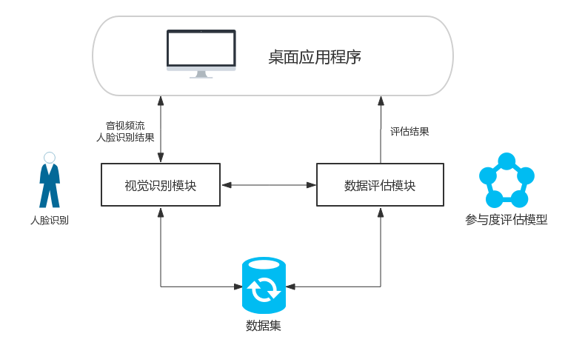
本项目使用的软件开发环境预计为：linux C++ python opencv3等环境
本项目的技术亮点：
      - 人脸识别检测算法的优化（如加入实体识别判定针对每个学生进行参与度评估）；
      - 建立根据抬头率等数据评估课堂参与度的模型；
      - 将整体系统整合在桌面应用程序中，使其易操作，交互性好。
（五）项目进度安排
前期安排（2019.6-2019.8）：
      - 完成有关抬头人脸识别功能的学习和实现
      - 完成基于QT的可视化系统界面的开发
      - 确保系统能获取参与度评估的基本数据（如抬头率）（2019.8.31前）
中期安排（2019.9-2019.11）：
      - 研究相关论文和研究，设计通过数据评估课堂参与度的数学模型
      - 设计获取评估此模型效果的数据集
      - 设计评估此模型效果的方法
      - 进行模型评估
      - 针对评估结果进行改进和优化
      - 撰写论文（2019.10.31前）
终期安排（2019.12-2020.4）：
      - 改进系统获得高阶数据的能力（如情绪检测）
      - 在中期研究的基础上改进模型，考虑更多的参数
      - 通过一样的数据集，评估改进模型
      - 改善模型以此改善系统的可用性
      - 完善原型系统的可靠性，使之产品化
      - 完善系统的展示效果（2020.4.31前）
（六）已有基础
我们已经具备了软件开发和数学建模的相关知识和经验，目前仍需学习与研究的要点有：
      - 查阅相关论文，学习其他课堂参与度或效用评估模型的方案。
      - 调研分析课堂实况，针对课堂实际情况设计系统数据获取的方案。
（七）预期成果形式，达到的技术指标
      - 完成原型系统的开发以及评估模型的建立，使评估结果的可信度达到较高水平；
      - 发表一篇EI检索论文。

三、经费概算（单位：元）
（一）项目总经费： 5000
（二）经费分项预算：需附《北京邮电大学大学生创新性实验计划项目经费预算表》
四、成员分工
姓名 | 项目前期调研学习情况 | 任务分工 | 预期投入精力 | 签字
谢宇霆 | 软件开发，数学建模 | 软件开发，数学建模 | 充足
邢凯 | 软件开发，数学建模 | 软件开发，数学建模 | 充足
注：包括项目负责人
五、推荐、评价及审批意见
指导教师意见与承诺：

导师签字：
年 月 日
学院推荐意见：

负责人签字：
学院公章 年 月 日
专家组评价意见：

组长签字：

年 月 日
学校审批意见：

负责人签字：

盖章 年 月 日

附表：

北京邮电大学
大学生创新训练项目经费预算表
项目所在学院（签章）： 日期:
支出项目类别 | 支出项目说明 | 支出金额（元） | 测算依据
1、业务费 | 打印费、复印费、装订费、书费、资料费等费用 | 0
2、仪器设备购置费 | 购置或试制专用仪器设备，对现有仪器设备进行升级改造等费用 | 1000 | 购买摄像头、视频采集卡、视频线等
3、材料费 | 芯片、模块、元器件、电路板等低值易耗品费用 | 0
4、外协费 | 支付给外单位的检验、测试、化验、维修、租赁和加工制作等费用 | 0
5、差旅费 | 开展科学实验（试验）、科学考察、项目调研、学术交流等所发生的外埠差旅费 | 0
6、会议费 | 学术研讨、咨询、培训等费用 | 2000 | 可能参加会议
7、专项业务费 | 版面费、专利申请及其他知识产权事务等费用 | 2000 | 发表论文
合计（元） | 5000
项目指导教师签字： 项目负责人签字：
项目组其他成员签字：

